**TAREA**

**PRIMER GRADO “A”**

1. ESCRIBI LAS SILABAS CORRESPONDIENTES:

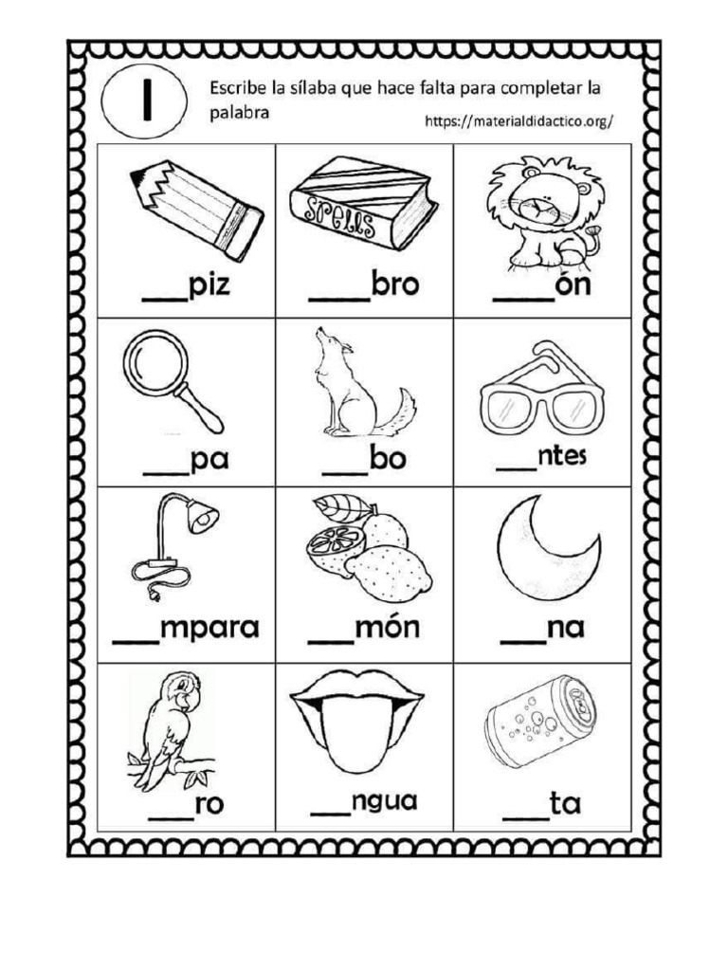

**_____PIZ**

**_____BRO**

**_____ÓN**

1. RODEA LA SILABA CON LA QUE EMPIEZA EL NOMBRE DE CADA DIBUJO

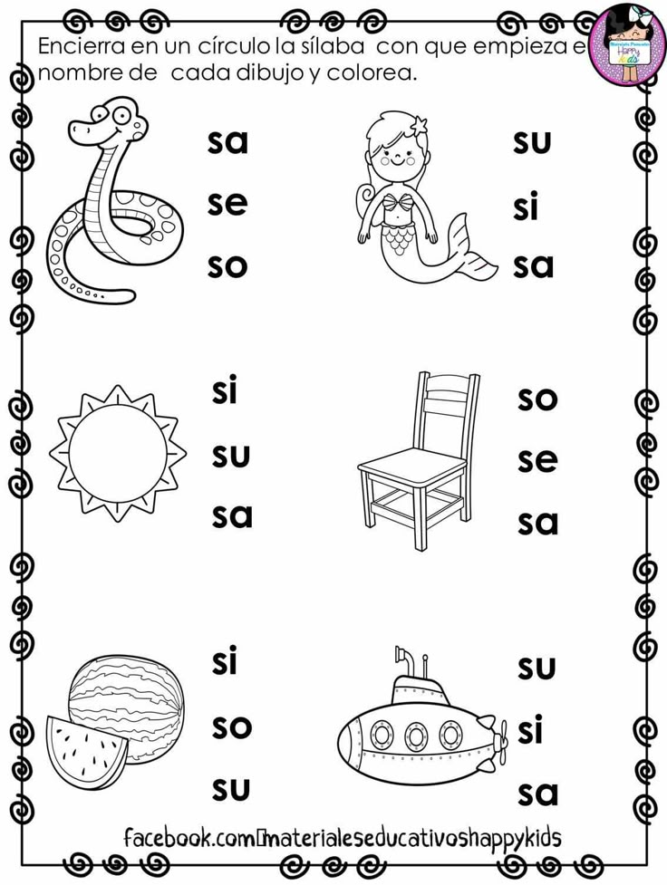

**SA**

**SE**

**SO**

**SE**

**SU**

**SI**

**SU**

**SO**

**SE**

**SI**

**SO**

**SA**

1. 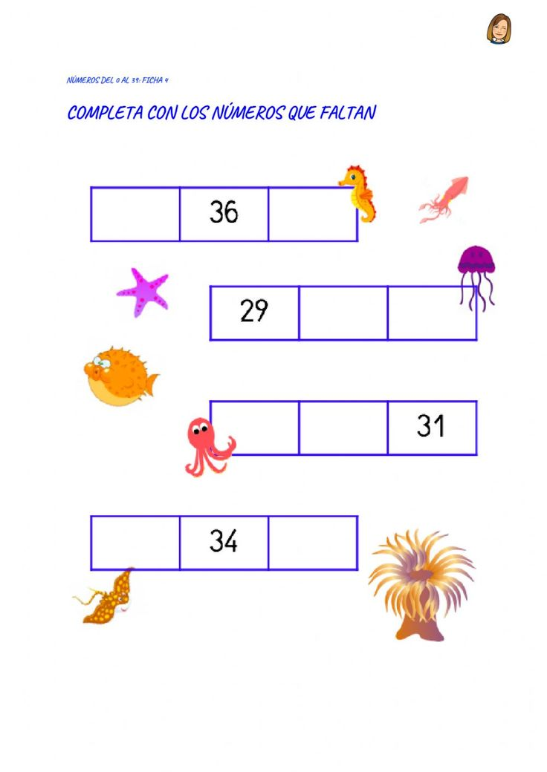COMPLETÁ CON LOS NÚMEROS QUE FALTAN:
2. BUSCÁ, RECORTA Y PEGÁ UN HÁBITO SALUDABLE Y NO SALUDABLE.

**¡INFORMACIÓN IMPORTANTE!**

**FICHAS COMPROBATORIAS**

**TEMARIO**

* *LUNES 12/05/25:* **MATEMÁTICA: (ESCRITO)** NUMERACIÓN HASTA EL 39 (DICTADO DE NÚMEROS, ORDENAR DE MAYOR A MENOR, ANTERIOR Y POSTERIOR). LA DECENA.
* *MIERCOLES 14/05/25:* **LENGUA: (ESCRITO)** VOCALES. DICTADO DE PALABRAS CON LETRAS TRABAJADAS-ESCRITURA DE PALABRAS CON LETRAS. (M-P-S-L)
* *VIERNES 16/05/25:* **CIENCIAS SOCIALES: (ORAL)** ESCUELAS DE ANTES Y AHORA: CARACTERISTICAS. EJEMPLOS DE UTILES DE ANTES Y AHORA.
* *LUNES 19/05/24:* **CIENCIAS NATURALES: (ORAL)** SERES VIVOS Y LO INERTE. CLASIFICACIÓN DE LAS PLANTAS: ÁRBOL, ARBUSTO, HIERBAS. (CARACTERISTICAS)